- 基本优化内容
1.
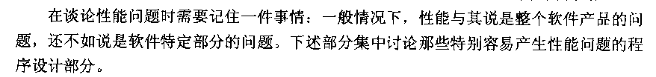
2.
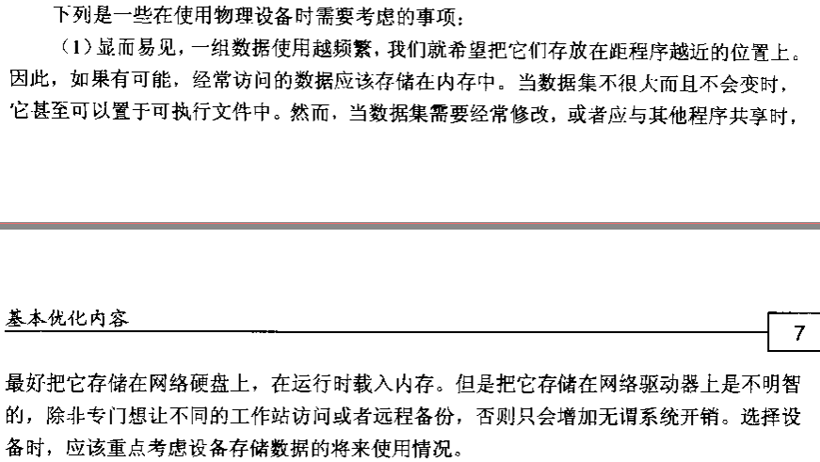
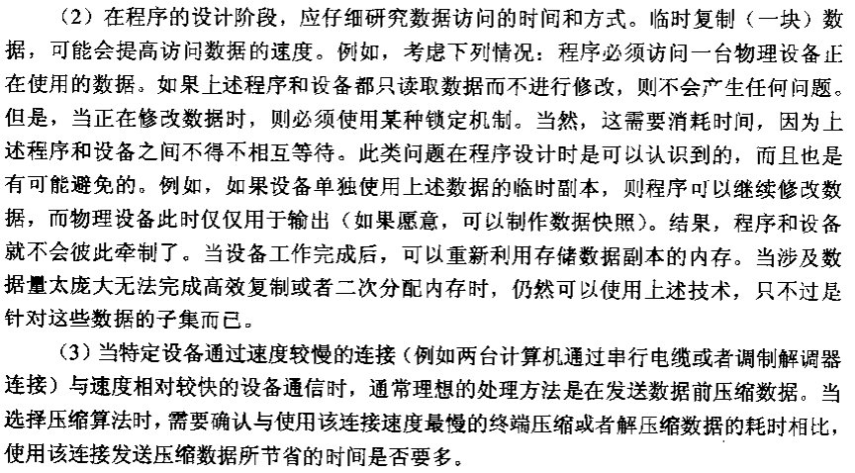
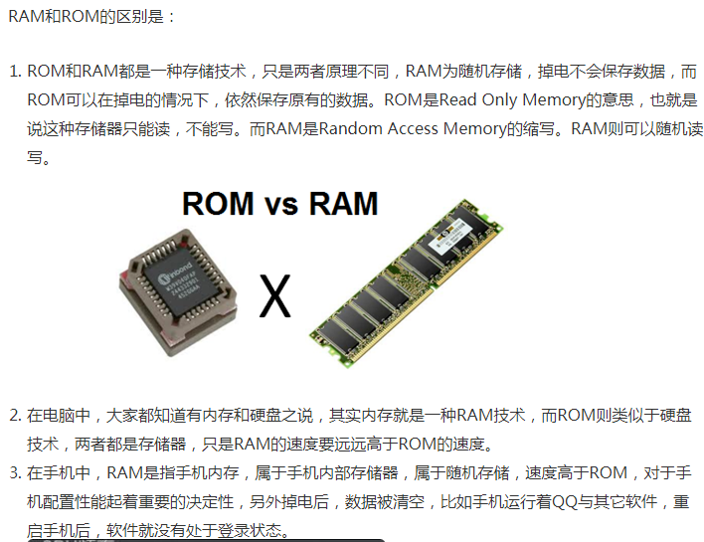

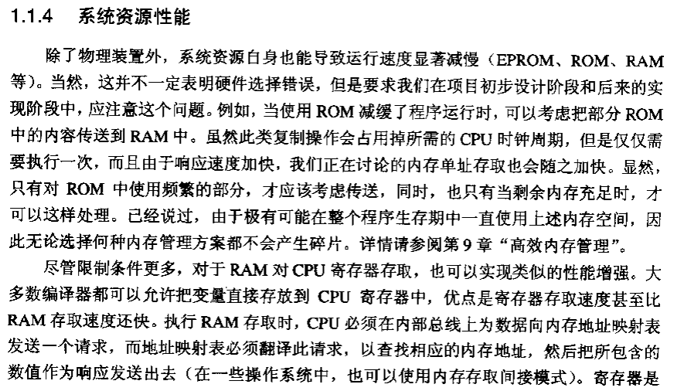
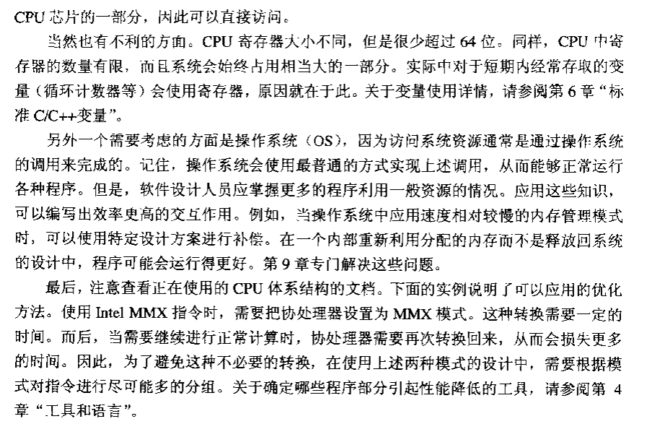
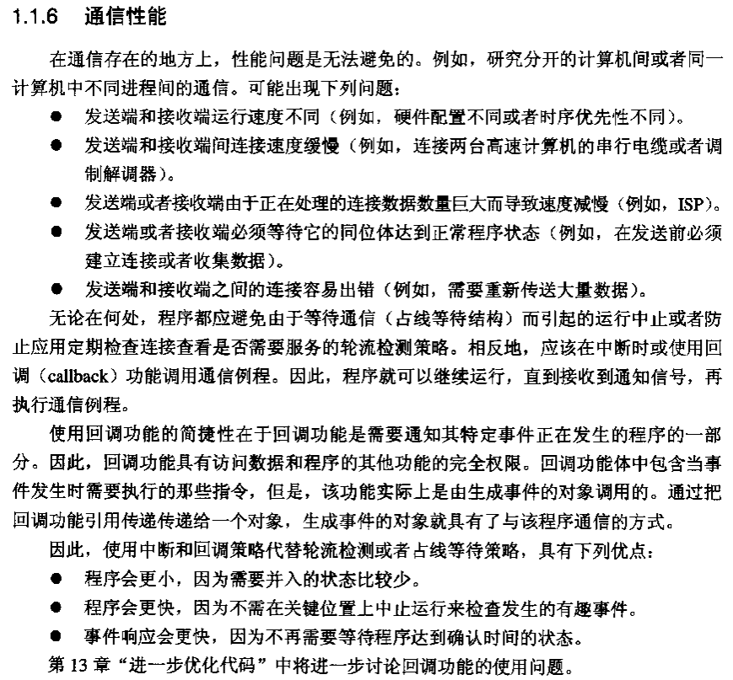

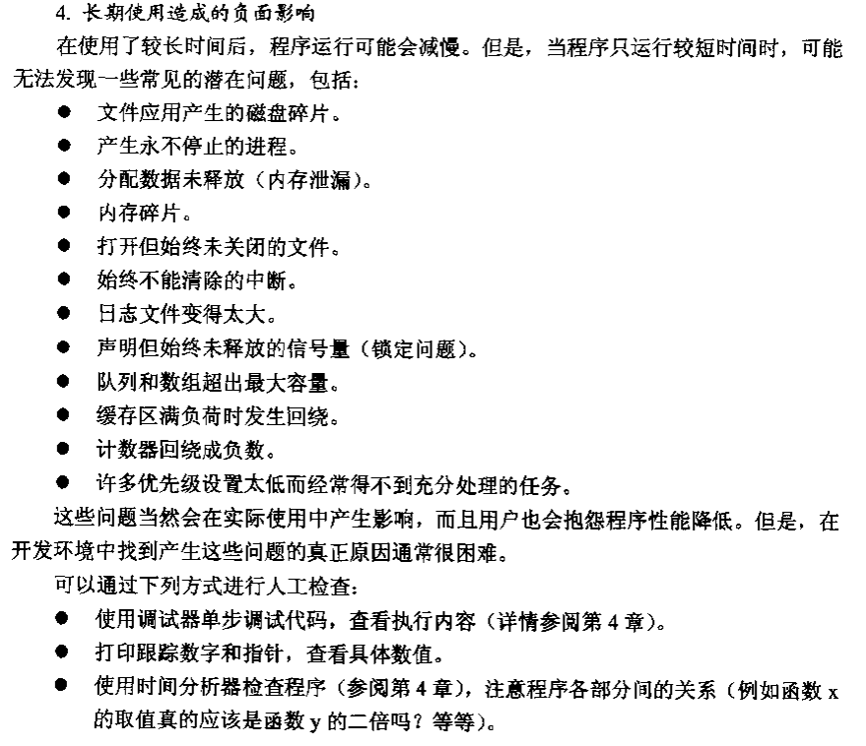

- 创建新系统

- 修改原系统

- 工具和语言
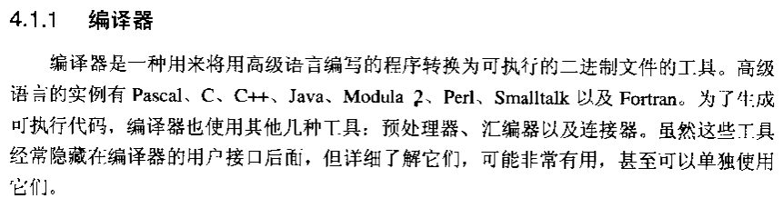
gcc -E main.cpp 预处理（gcc -E main.cpp >> outputfile.txt）
gcc -S main.cpp 汇编
gcc -c main.cpp 可作为连接器目标文件
gcc main.cpp -o hello 可执行文件

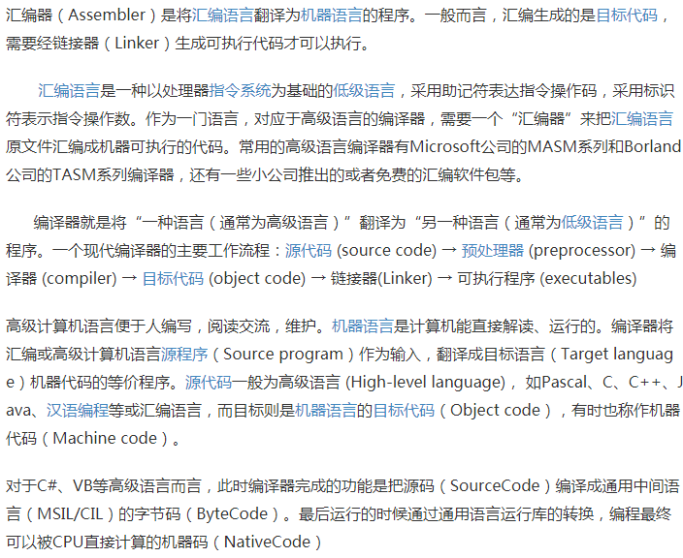
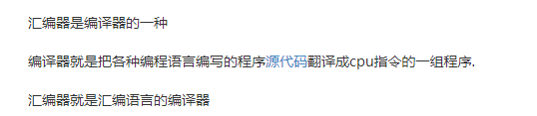
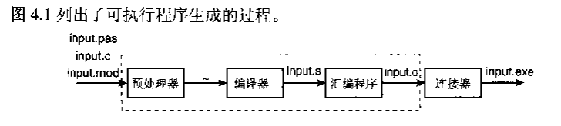
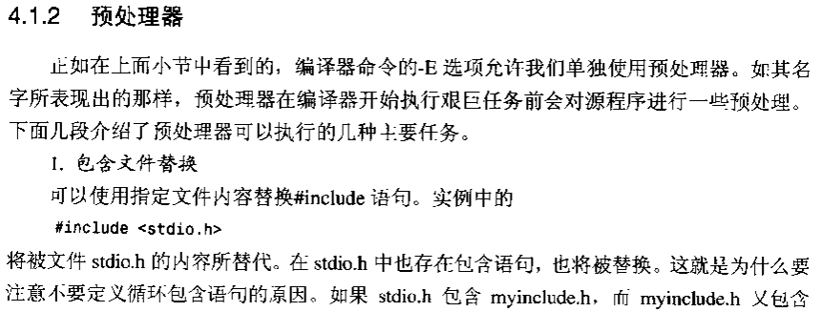
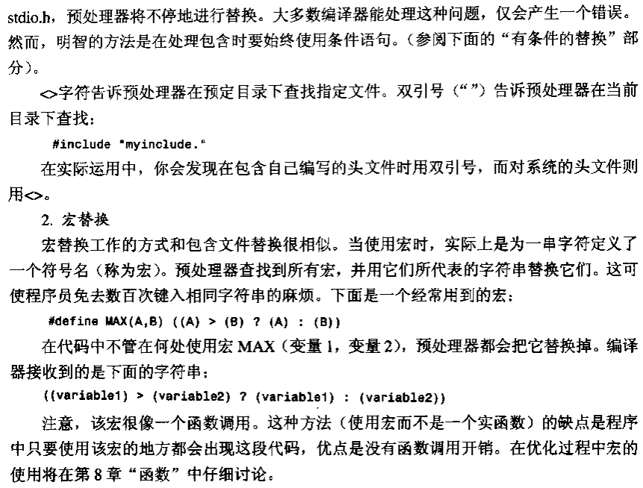
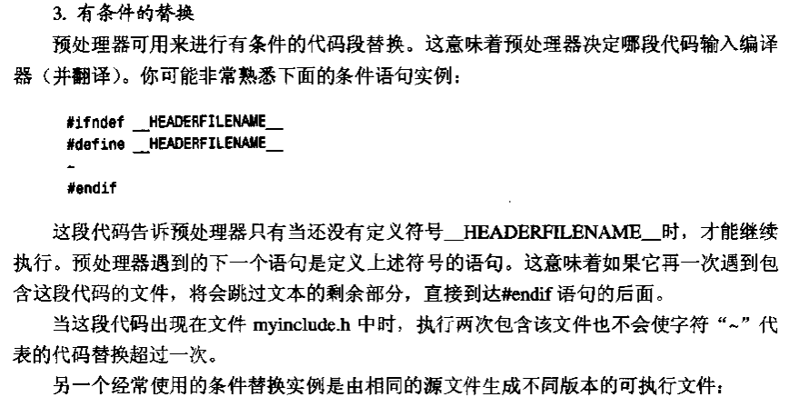
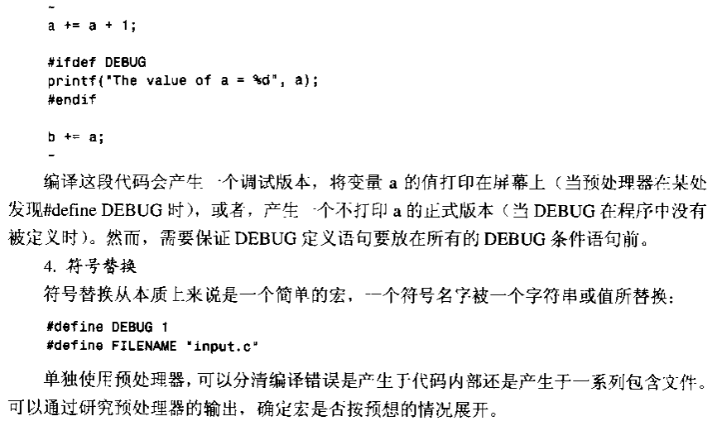

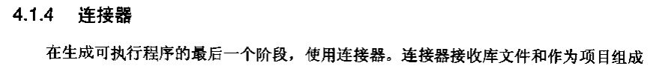

- 测量时间和复杂性
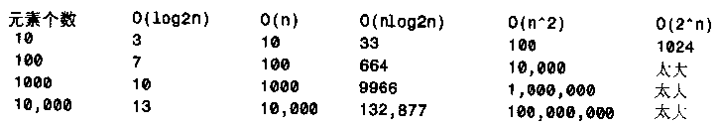
1.O(log2n 对数阶) 将一个数据集分成两半,然后将分开的每一半再分成两半,依此类推

2.O(nlog2n 线性对数阶) 将一个数据集分成两半,然后将分开的每一半再分成两半,依此类推,在此过程中同时遍历每一半数据(归并排序)
1、首先，看外循环for（i=0；i<n；i++），按照i++的递加速度，直到这个循环退出，一共是n次。
2、再看内部循环，for（j=1；j<n;j*=2）,这个内部循环的累加速度是j=j*2，假设循环x次之后，这个循环退出，2^x>n===》x=log2(n)。
3、如果把两个循环合在一起看，也就是一共循环了n个x次，也就是log2(n)。

3. O(n 线性阶)

4. O(n^2 平方阶)

- O(2^n 指数阶)
O(1): 表示算法的运行时间为常量
O(n): 表示该算法是线性算法
O(㏒2n): 二分查找算法
O(n2): 对数组进行排序的各种简单算法，例如直接插入排序的算法。
O(n3): 做两个n阶矩阵的乘法运算
O(2n): 求具有n个元素集合的所有子集的算法
O(n!): 求具有N个元素的全排列的算法
O(n²)表示当n很大的时候，复杂度约等于Cn²，C是某个常数，简单说就是当n足够大的时候，n的线性增长，复杂度将沿平方增长。
--------------------------------------------------------------------------------------------------------------------------------
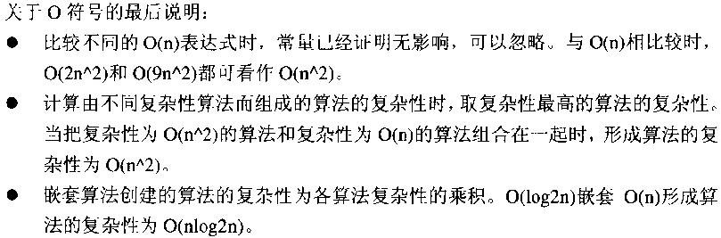

- 测量时间和复杂性

- 标准C\C++变量
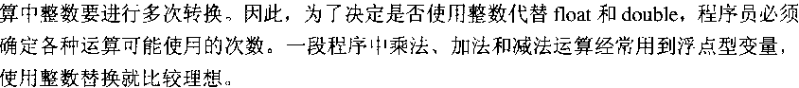

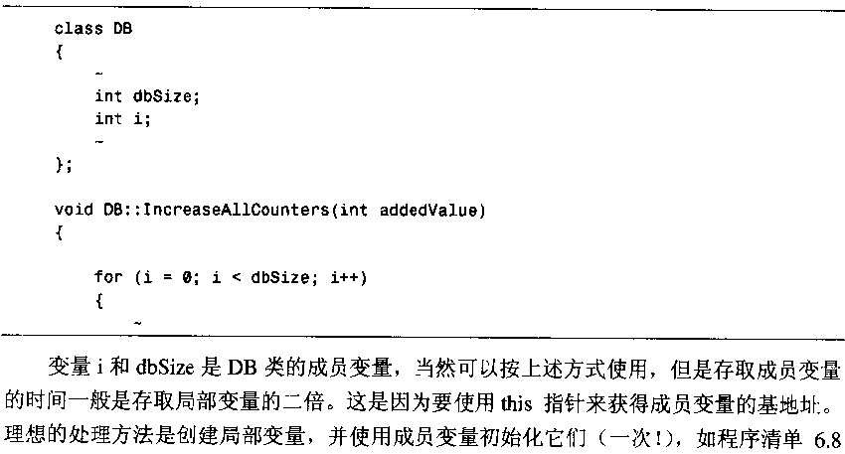
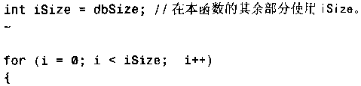
结构
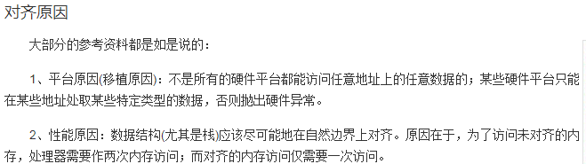
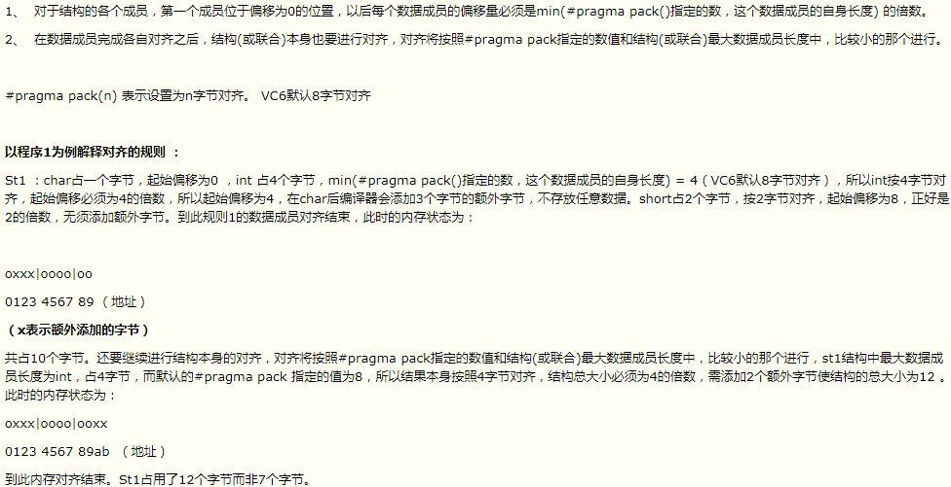
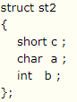
C和a不够4字节并一块
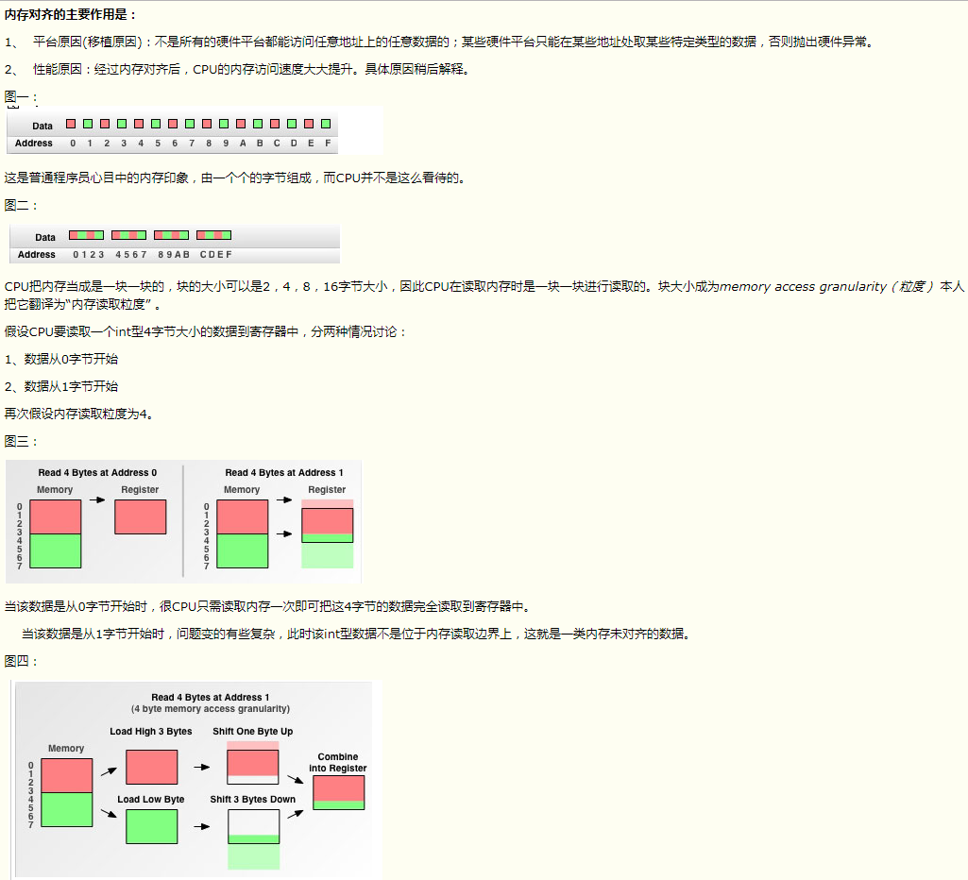
#pragma pack
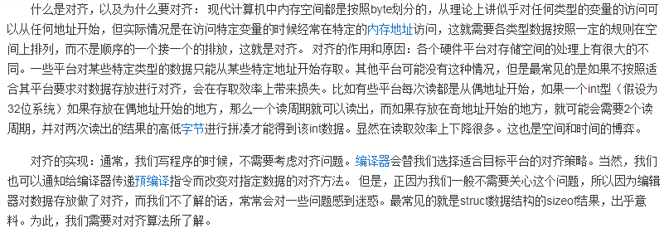
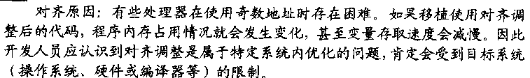

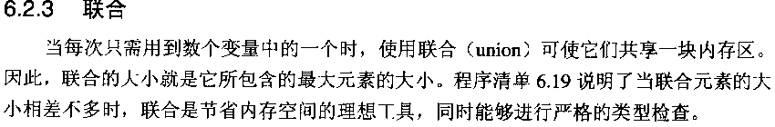
union Un
{
char text[2];
short a;
short c;
};

Un t;
t.a = 0x0100;
cout<<t.a<<endl; //256
t.c = 'a';
cout<<t.c<<endl<<endl;//97

cout<<t.text<<endl; //'a'
cout<<t.a<<endl; //97
cout<<t.c<<endl<<endl;//97

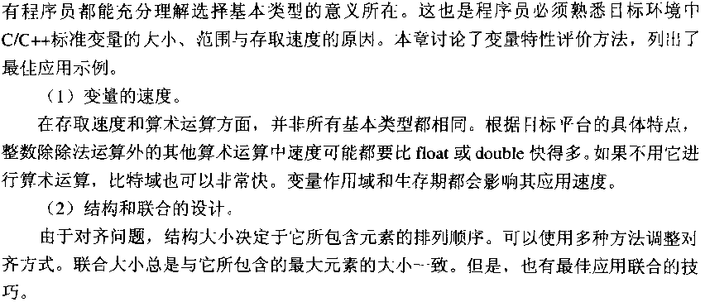

C/C++中float和double的存储结构
在C/C++中float是32位的，double是64位的，两者在内存中的存储方式和能够表示的精度均不同，目前C/C++编译器标准都遵照IEEE制定的浮点数表示法来进行float,double运算。
无论是float还是double，在内存中的存储主要分成三部分，分别是：
- 符号位（Sign）：0代表正数，1代表负数
（2）指数位（Exponent）：用于存储科学计数法中的指数部分，并且采用移位存储方式
（3）尾数位（Mantissa）：用于存储尾数部分
对于两者在内存中的存储结构，如下图所示：
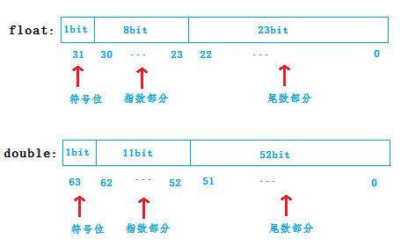
数字float 9.125在十进制中用科学计算的方式表示为9.125*10^0 ，但是在计算机中，计算机只认识0和1，所以在计算机中是按照科学计算的二进制的方式表示的：
9的二进制表示为1001
0.125的二进制表示为0.001
所以9.125的表示成1001.001 将其表示成二进制的科学计数方式为 1.001001*2^3
在计算机中，任何一个数都可以表示成1.xxxxxx*2^n 这样的形式，
其中xxxxx就表示尾数部分，n表示指数部分
其中，因为最高位橙色的1这里，由于任何的一个数表示成这种形式时这里都是1，所以在存储时实际上并不保存这一位，这使得float的23bit的尾数可以表示24bit的精度，double中52bit的尾数可以表达53bit的精度。
对于float型数据，可以精确到小数点后几位呢？当然，学过c的同学会说float能够精确到小数点后6位，但这是怎么的来的呢？下面做一点解释：
十进制中的9，在二进制中的表示形式是1001，这里也就告诉我们，表示十进制中的一位数在二进制中需要4bit，所以我们现在float中具有24bit的精度，所以float在十进制中具有24/4=6，所以在十进制里，float能够精确到小数点后6位。同理，具有53bit精度的double类型能够精确到小数点后13位。
对于float类型，他的指数部分有8bit，可以表示-127~128，但是这里采用了移位存储的方式（对这个概念不太清楚），在存储指数时数据的基数是127，而不是0,。例如上面的9.125，其二进制的指数部分为3，所以在存储时实际上存的是127+3=130。（130的二进制表示为10000010）
最终根据上面图中float的存储结构可以知道，实际上9.125在计算机中：
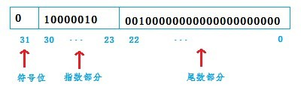
上面的二进制数转换成十六进制后表示形式为：01000001 00010000 00000000 00000000 --> 41 10 00 00
实际上在X86计算机中，采用的是小端存储方式，即低地址存储低位数据，高地址存储高位数据。
所以数据应该是这样存储的：
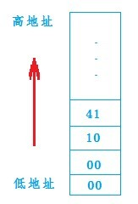
对于double类型的存储方式实际上和float是类似的，只是存储的位数不同，在原理上都是一样的。
http://blog.csdn.net/qingtingchen1987/article/details/7719259

- 基本编程语句
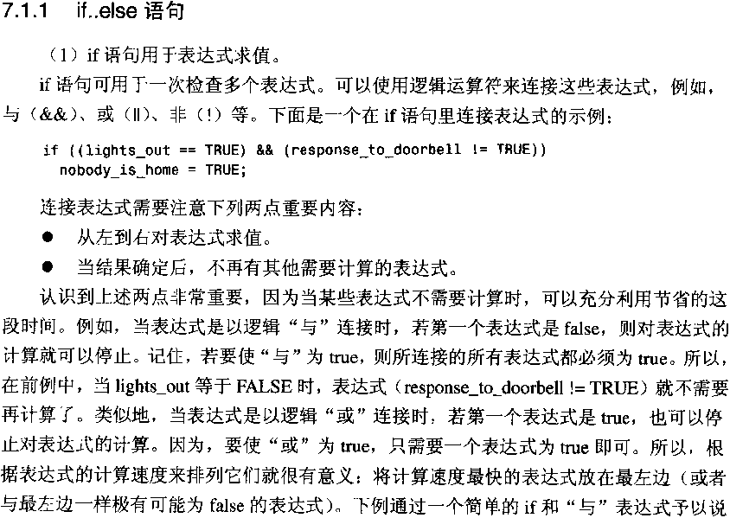
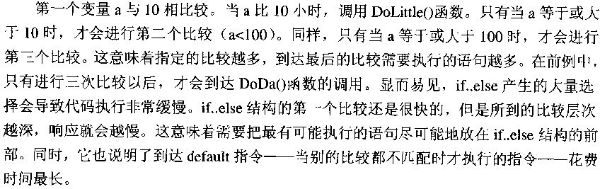

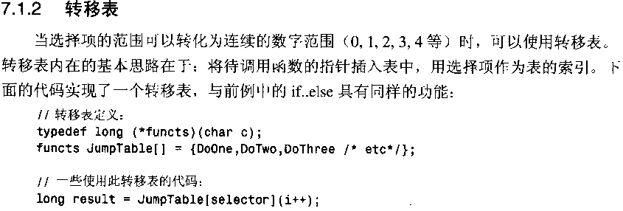
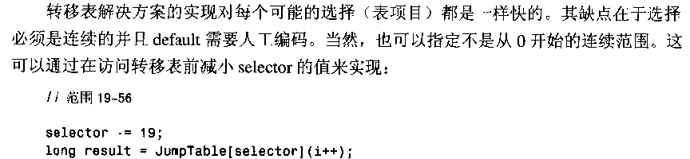

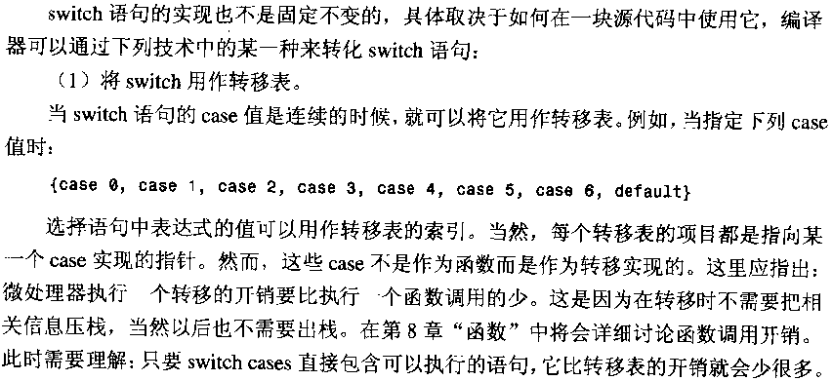
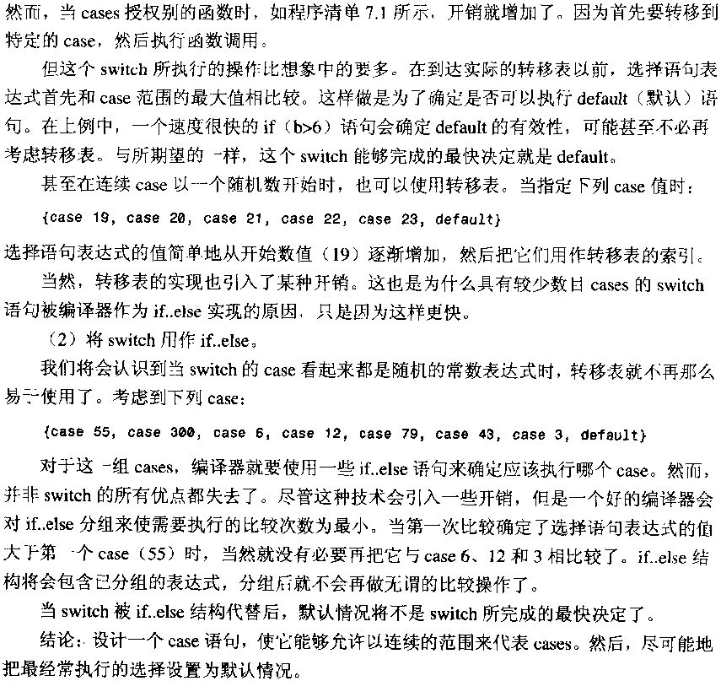

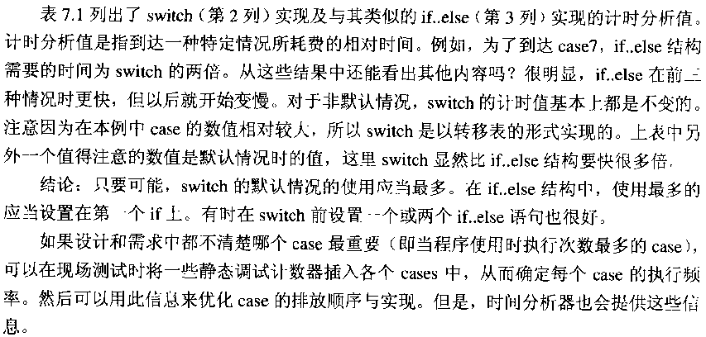

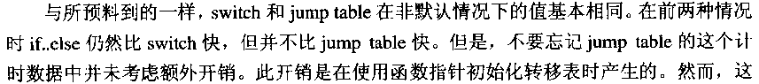
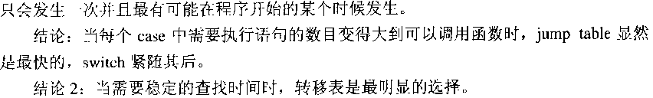

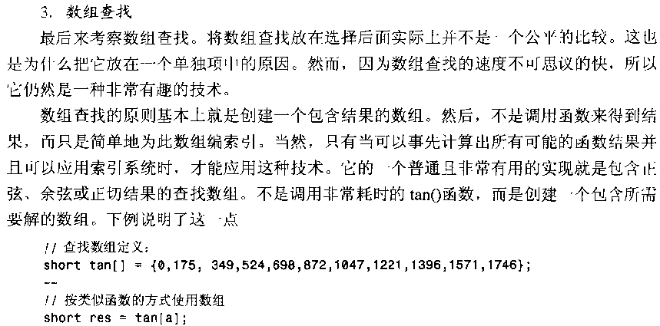
Tan(1) = 0.01745 Tan(2) = 0.0349
